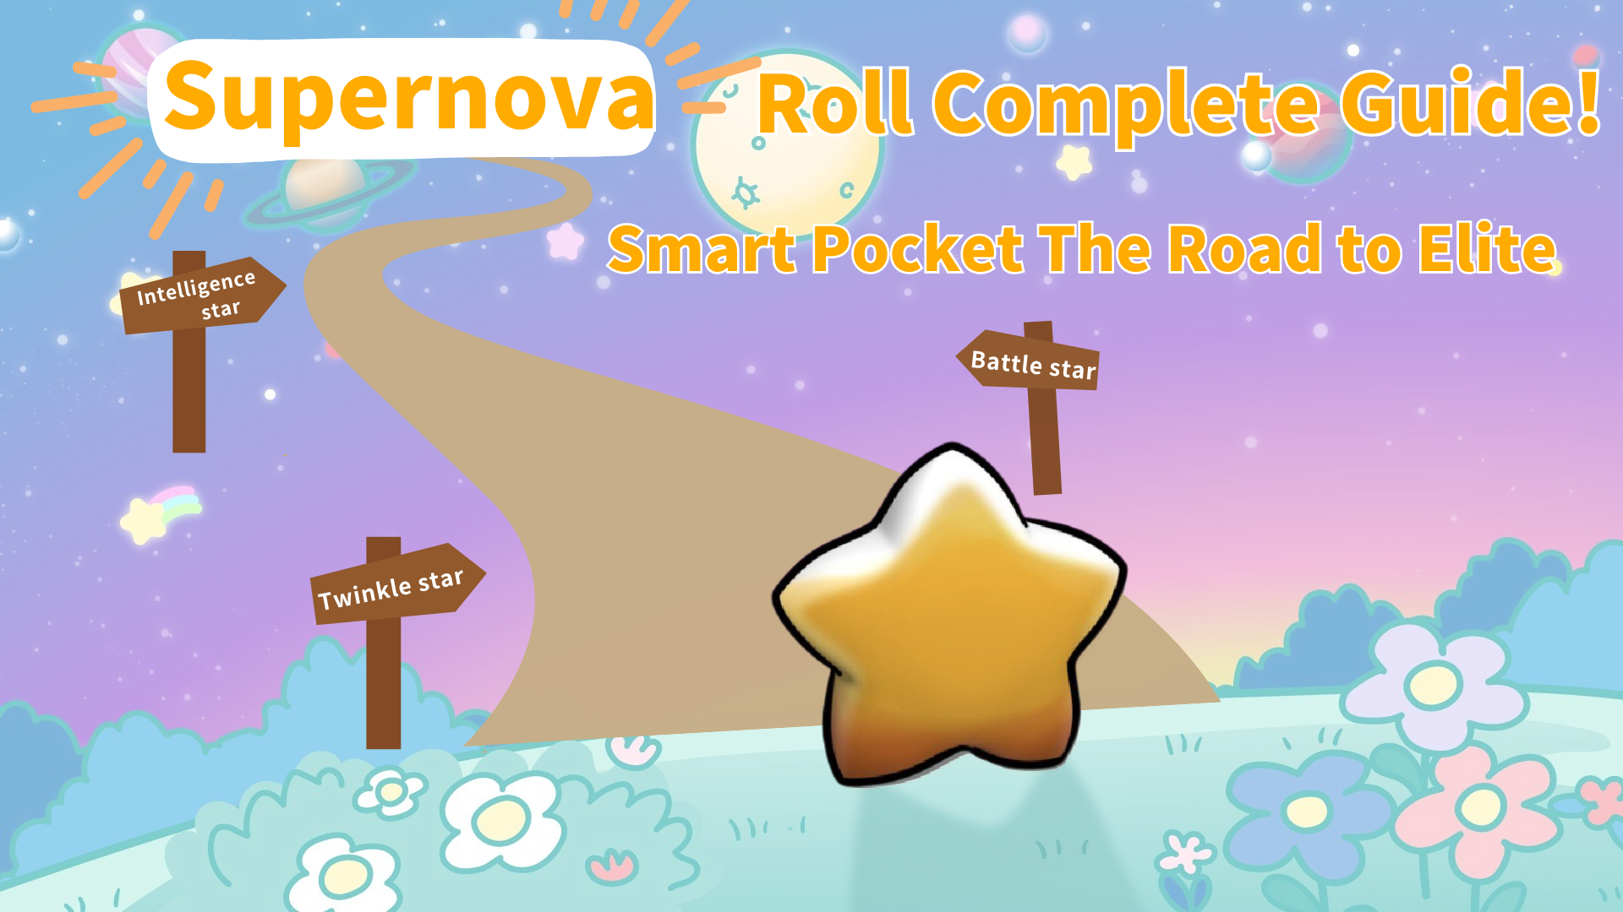

**Kompletter Leitfaden für die Supernova🌟-Rolle! Der Weg zum Smart Pocket-Elite**

**Hallo zusammen☆  
  
In unserem vorherigen Artikel über den SP (Smart Pocket) Punkte-Nutzungsleitfaden haben wir erklärt, wie man SP-Punkte verdient und verwendet, die Effektivität von Smart Pocket und zukünftige Aussichten. Wir haben auch kurz erklärt, wie man die Supernova🌟-Rolle erhält. Haben Sie das verstanden?  
  
Dieses Mal werden wir die Supernova🌟-Rolle im Detail erklären. Wir werden den Charme der Supernova🌟-Rolle, wie man sie erwirbt und ihre Vorteile besprechen.  
  
⏬️ Wenn Sie den vorherigen Artikel noch nicht gelesen haben, klicken Sie bitte auf den untenstehenden Link und lesen Sie ihn zuerst.  
https://note.com/japan_dao/n/n331639c94725**

# Inhaltsverzeichnis

* Was ist die Supernova🌟-Rolle?
* Bedingungen für den Erwerb der Supernova🌟-Rolle
* Vorteile der Supernova🌟-Rolle
* Monatliche Punktbelohnungen für Inhaber der Twinkle Star🌟-Rolle
* Exklusive Rumble-Events für Supernova🌟
* Interaktion mit Supporter-Mitgliedern
* Verhaltenskodex für Kommentare
* Der Weg zur Supernova🌟-Rolle: Konkrete Erwerbsstrategien
* Zusammenfassung

# Was ist die Supernova🌟-Rolle?

Der Name Supernova wurde basierend auf Vorschlägen der Community-Mitglieder ausgewählt. Die Buchstaben SP sind im Namen enthalten. Diese Rolle ist die höchste Auszeichnung in der Smart Pocket-Community.

# Bedingungen für den Erwerb der Supernova🌟-Rolle

Um die Supernova🌟-Rolle zu erwerben, müssen Sie die folgenden drei Bedingungen erfüllen:  
  
- **Twinkle Star🌟:** Erworben durch aktive Teilnahme an der Community und Aufleveln  
- **Battle Star🌟:** Erworben durch aktive Teilnahme an Rumble-Events und Glück  
- **Intelligence Star🌟:** Erworben durch hervorragende Ergebnisse bei Q&A-Events  
  
Wenn Sie diese drei Rollen erworben haben, wird Ihnen die Supernova🌟-Rolle als Symbol der Triple Crown verliehen.

# Vorteile der Supernova🌟-Rolle

## Monatliche Punktbelohnungen für Inhaber der Twinkle Star🌟-Rolle

Mitglieder, die die Twinkle Star🌟-Rolle innehaben, können jeden Monat Punkte verdienen, und je höher das Level, desto mehr Punkte verdienen sie.  
  
- **Level 10~20 Twinkle Star🌟:** Verdient 1000 SP-Punkte jeden Monat  
- **Level 20~30 Twinkle Star2🌟:** Verdient 2000 SP-Punkte jeden Monat  
- **Level 30~40 Twinkle Star3🌟:** Verdient 3000 SP-Punkte jeden Monat  
- **Level 40~50 Twinkle Star4🌟:** Verdient 4000 SP-Punkte jeden Monat  
  
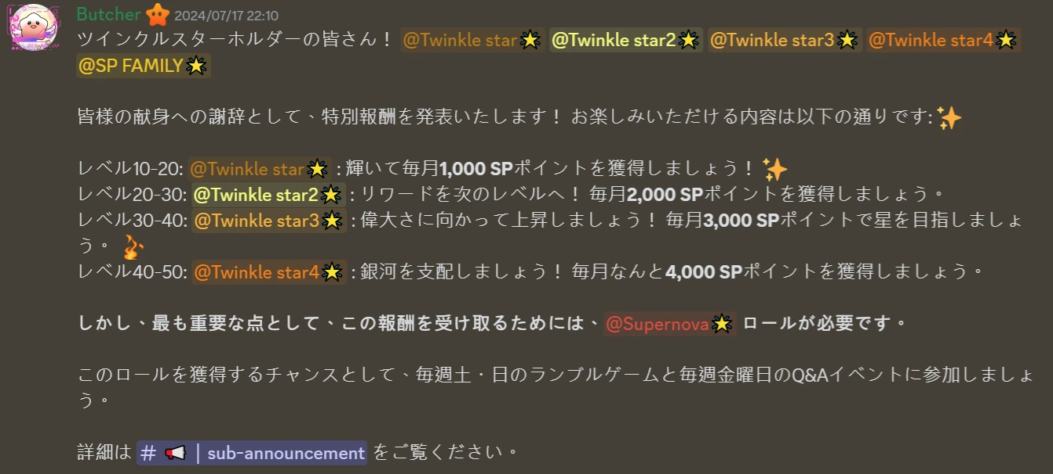  
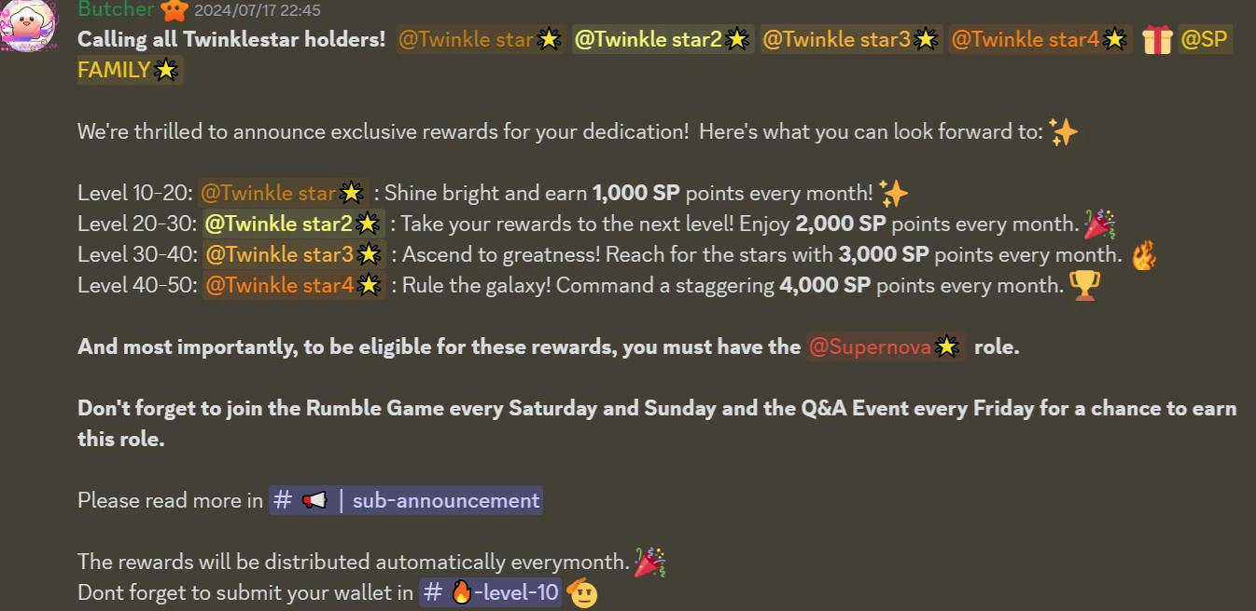  
  
Hinweis 1: Die monatlichen Punktbelohnungen werden basierend auf dem Level berechnet, nicht auf der Gesamtzahl der gehaltenen Twinkle Star🌟-Rollen. Wenn Sie zum Beispiel zwei Rollen, Twinkle Star🌟 und Twinkle Star2🌟, auf Level 20~30 haben, beträgt die monatliche Punktbelohnung 2000 SP, nicht 1000 SP + 2000 SP = 3000 SP.

## Exklusive Rumble-Events für Supernova🌟

Einmal im Monat veranstalten wir ein kleines Spiel, das exklusiv für Inhaber der Supernova🌟-Rolle ist. In der Anfangsphase ist die Anzahl der Supernova-Mitglieder gering, sodass die Gewinnchancen relativ hoch sind. Nutzen Sie diese wertvolle Gelegenheit und nehmen Sie teil. Vielleicht sind Sie der Gewinner!  
  
**Datum:** Jeden 3. Mittwoch des Monats um 23:00 (JST) / 14:00 (UTC)  
**Preis:** $10 USDT für einen Gewinner  
  
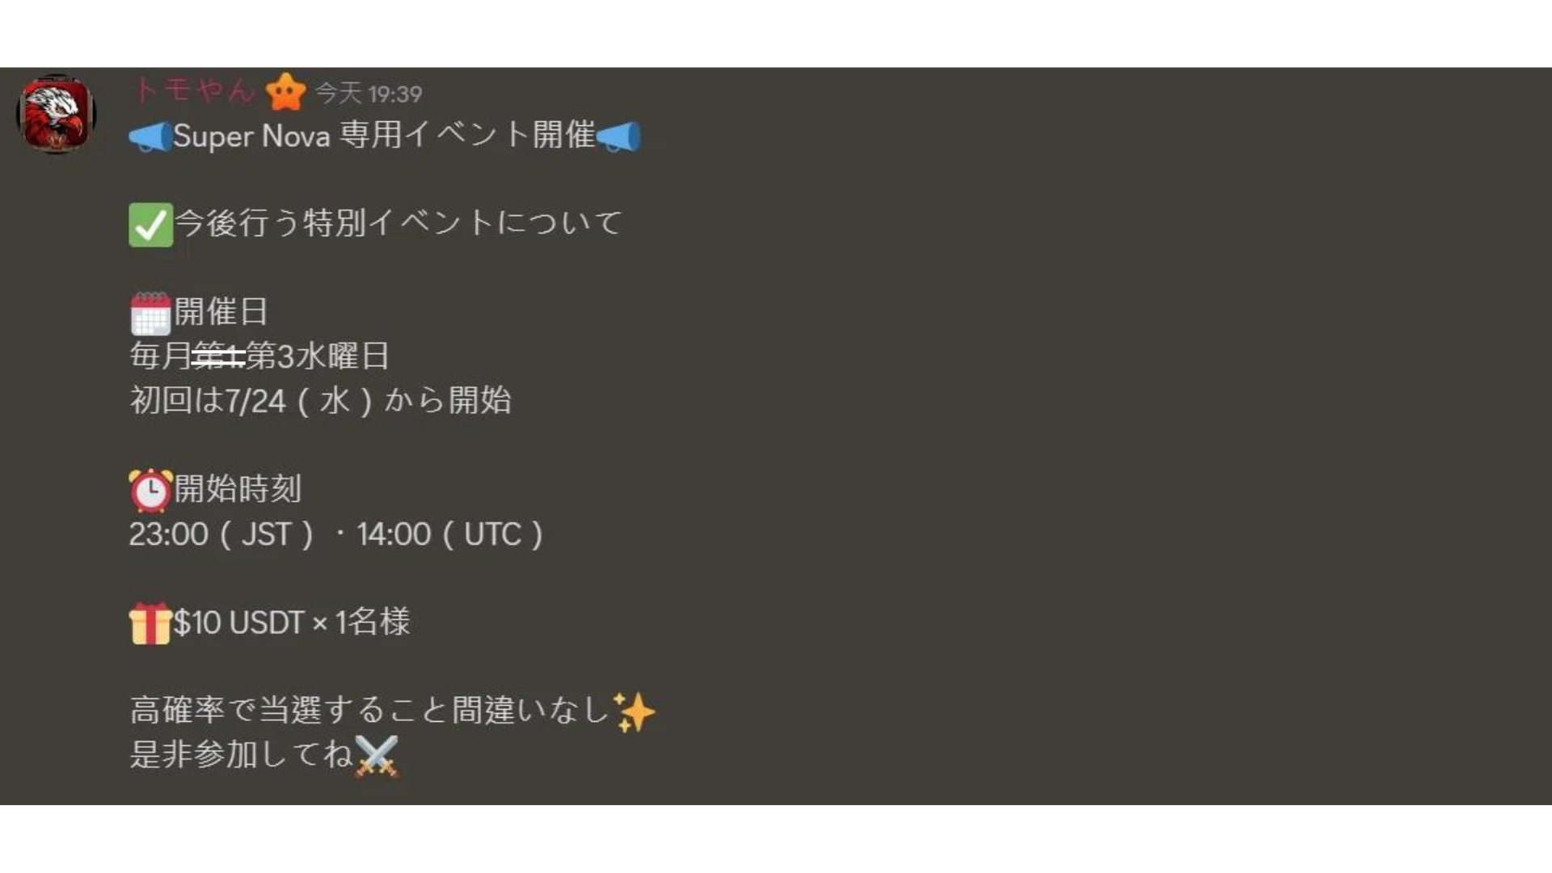  
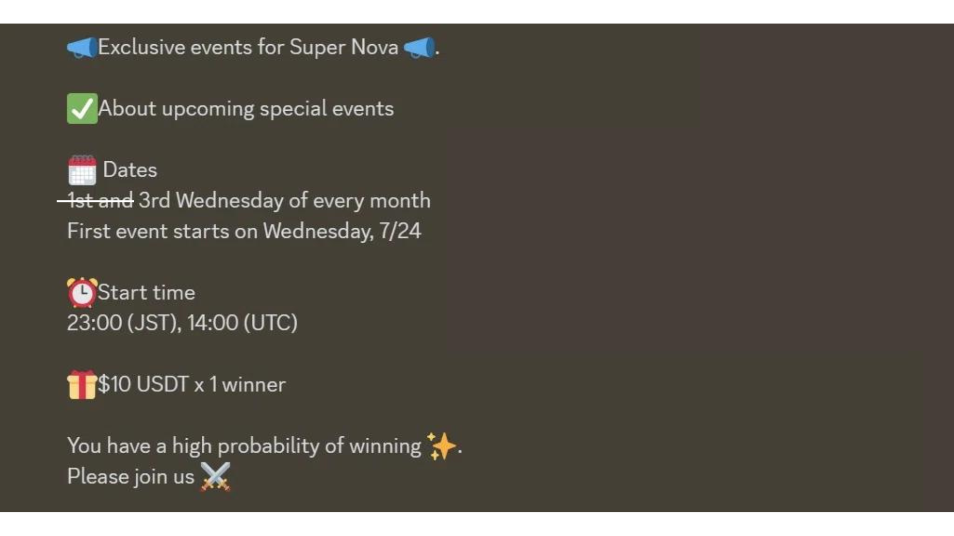

## Interaktion mit Supporter-Mitgliedern

Supporter-Mitglieder erscheinen in einem dedizierten Kanal und interagieren mit den Supernova-Mitgliedern. Dies bringt das Management und das Projekt den Benutzern näher und fördert die Initiative. Durch den Austausch von Informationen mit den Supernova-Mitgliedern über die Supporter-Mitglieder können wir das Verständnis der Supernova-Mitglieder vertiefen.  
  
※ Mitglieder ohne Supernova🌟-Rolle können diesen Kanal nicht sehen.  
  
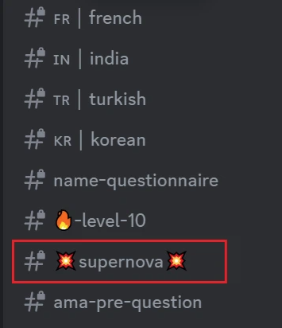

# Verhaltenskodex für Kommentare

Discord ist eine wichtige Plattform für die Interaktion zwischen Projektteams und Community-Mitgliedern. Sie können nicht nur wichtige Nachrichten kommunizieren und Community-Events veranstalten, sondern auch frei mit anderen Mitgliedern interagieren und dem Team Fragen stellen. Darüber hinaus können Sie beobachten, ob das Projekt ernsthaft betrieben wird und ob die Emotionen der Community-Mitglieder geschätzt werden.  
  
Das Wichtigste bei Community-Interaktionen ist, ob die Atmosphäre harmonisch ist und gegenseitiger Respekt herrscht. Daher ist es sehr wichtig, positive Kommentare aufrechtzuerhalten.  
  
In den folgenden Fällen ist es sehr wahrscheinlich, dass Sie die Supernova🌟-Rolle in Zukunft nicht erwerben können (auch wenn Sie die Bedingungen der Triple Crown erfüllen), oder dass Mitglieder, die die Supernova🌟-Rolle erworben haben, ihre Rollenzertifizierung verlieren können (in schweren Fällen können sie aus der Community ausgeschlossen werden). Bitte machen Sie angemessene Kommentare, halten Sie sich an die Community-Normen und vermeiden Sie solche Situationen.  
  
- Respektlosigkeit gegenüber anderen oder dem Team  
- Missbräuchliche Sprache  
- Werbung ohne Bezug zum Projekt  
- Betrug  
- Versenden von bedeutungslosen Massen-Nachrichten  
- Hassrede  
- Handlungen, die die Community-Atmosphäre stören  
- Handlungen, die das Image von SP schädigen  
- Absichtliche Verzerrung der vom Projektteam übermittelten Nachrichten  
  
Wenn Sie der Discord-Community noch nicht beigetreten sind, lesen Sie bitte die folgende Erklärung:  
https://note.com/japan_dao/n/na503f2c4d60a

# Le chemin vers le rôle Supernova🌟 : stratégies spécifiques pour l'acquérir

Le rôle Supernova🌟 est une preuve de se tenir au sommet de la communauté Smart Pocket. En suivant les stratégies suivantes, vous pouvez également vous rapprocher de l'acquisition de ce rôle prestigieux.  
  
**Acquisition du Twinkle Star🌟 :** Devenez un maître des activités communautaires  
  
- Participez aux tâches événementielles dans l'application Smart Pocket chaque jour et accumulez régulièrement des points SP  
- Profitez des œuvres de manga (AMATO, NIJI, KAGURA, etc.) et participez aux discussions sur le contenu  
- Accélérez votre montée en niveau grâce aux commentaires et contributions dans la communauté  
  
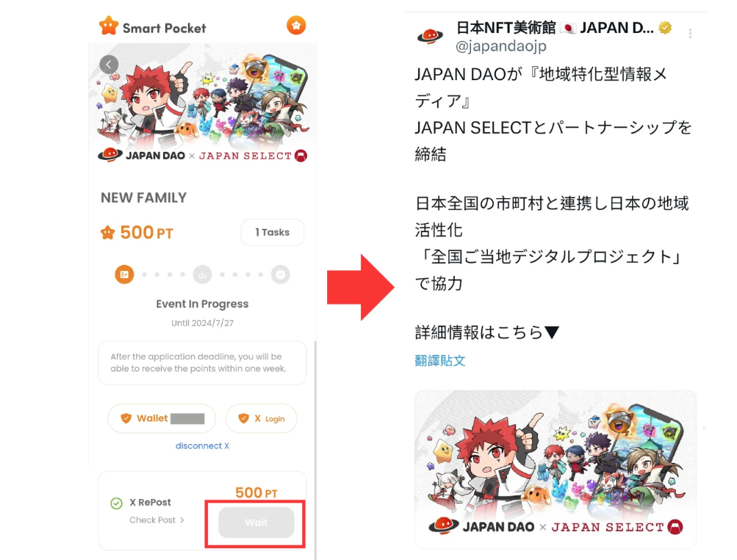  
  
**Défi pour le Battle Star🌟 :** Devenez un habitué des événements rumble  
  
- Participez aux activités rumble du samedi sans faute et visez la victoire  
- Participez activement aux nouvelles activités rumble du mardi et du jeudi (23h00 JST / 14h00 UTC)  
- En participant régulièrement, apprenez les astuces pour gagner et augmentez vos chances d'obtenir le Battle Star🌟  
https://note.com/japan_dao/n/nc2d3ae603c8b  
  
**Acquisition de l'Intelligence Star🌟 :** Visez à devenir un maître de Smart Pocket  
  
- Lisez attentivement les articles hebdomadaires publiés par l'équipe Solution pour approfondir votre compréhension du projet  
- Vérifiez fréquemment les sous-annonces pour toujours capter les dernières informations  
- Participez activement aux activités de questions-réponses du vendredi pour consolider et mettre en pratique vos connaissances  
https://note.com/japan_dao/n/nf78c58c19093  
  
**La persévérance est une force : ayez une perspective à long terme**  
  
- Parce que c'est un titre qui ne peut pas être obtenu du jour au lendemain, appréciez les petits progrès quotidiens  
- Si vous avez l'impression de vouloir abandonner, référez-vous aux activités des détenteurs du rôle Supernova🌟  
- Réfléchissez à votre processus de croissance et réalisez votre valeur dans la communauté Smart Pocket

# Résumé

Supernova🌟 est considéré comme un rôle excellent dans la communauté Smart Pocket. Pour obtenir ce rôle, vous devez participer activement à la communauté, adopter une attitude positive, faire preuve d'une grande sagesse et d'amour, et ne pas abandonner. En surmontant diverses difficultés et défis, l'occasion peut se présenter au bon moment.  
  
Après avoir acquis le rôle Supernova🌟, à mesure que le niveau d'activité des membres dans la communauté augmente, les récompenses mensuelles en points augmentent également. Par conséquent, nous espérons que vous démontrerez pleinement la positivité, l'amour, la sagesse et la chance, que vous promouvrez ensemble le développement du projet, que vous communiquerez l'excellence de Smart Pocket à d'autres utilisateurs, que vous servirez d'exemple aux autres membres et que vous encouragerez les autres membres à viser également l'acquisition du rôle Supernova🌟. Nous espérons également que tous les membres de la communauté atteindront le niveau du rôle Supernova🌟 et que les détenteurs du rôle Supernova🌟 deviendront les utilisateurs de Smart Pocket les plus avancés.  
  
Si vous êtes intéressé par Smart Pocket, veuillez suivre le "Smapoke Magazine" et le compte officiel X.  
  
**Compte officiel X :** https://twitter.com/smapocke  
  
**Discord officiel :** https://discord.com/invite/smartpocket